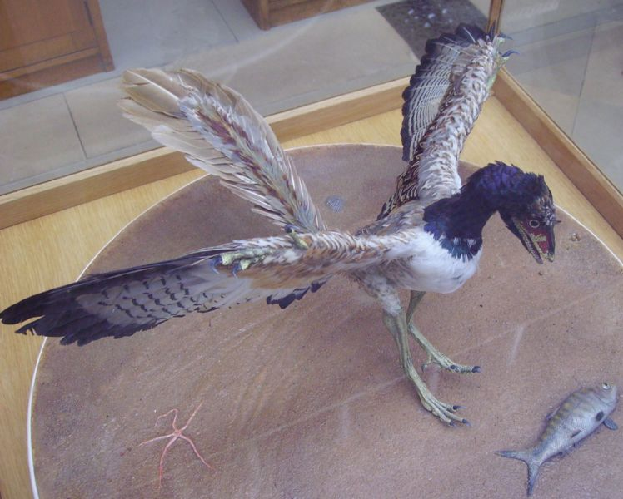
始祖鳥
資料收集:Jimmy

簡介：
始祖鳥屬（學名：Archaeopteryx）是始祖鳥科的一個屬，是介於有羽毛恐龍和鳥類之間的過渡物種。始祖鳥曾經長期被認為是最早及最原始的鳥類，屬的學名即來自古希臘文的ἀρχαῖος（古代）和πτέρυξ（翼），故又名古翼鳥。但隨著比其更古老，構造上也比其更接近現生鳥類的近鳥龍、曉廷龍和曙光鳥相繼被發現，始祖鳥在鳥類演化學上的地位已經動搖。因此雖然在現代定義上，始祖鳥仍然屬於原始的鳥類，但古生物學家如今已多不將始祖鳥視為現生鳥類的共同直系始祖。
起源：
始祖鳥曾經被認為是鳥類的祖先，並生活於侏羅紀的提通階早期。這些標本都只在德國境內發現。

始祖鳥約為現今鳥類的中型大小，有著闊及於末端圓形的翅膀，並比體型較長的尾巴。整體而言，始祖鳥可以成長至0.5米長。牠的羽毛（比起其他特徵來說證據較少）與現今鳥類羽毛在結構及設計上相似。[6]但是除了一些與鳥類相似的特徵外，牠有著很多獸腳亞目恐龍的特徵。不像現今鳥類，始祖鳥有細小的牙齒可以用來捕獵昆蟲及其他細小的無脊椎生物。始祖鳥亦有長及骨質的尾巴，及牠的腳有三趾長爪，與恐龍極為相似。

由於始祖鳥有著鳥類及恐龍的特徵，始祖鳥一般被認為是牠們之間的連結：可能是第一種由陸地生物轉變成鳥類的生物。[於1970年代，約翰·奧斯特倫姆（John Ostrom）指鳥類是由獸腳亞目恐龍演化而來，而始祖鳥就是當中最重要的證據。牠保有一些鳥類的特徵，例如叉骨、羽毛、翅膀及部份相反的首趾。牠亦有一些恐龍特徵，例如長的距骨升突、齒間板、坐骨突及人字形的長尾巴。奧斯特倫姆亦發現始祖鳥與馳龍科很顯著地相似。

始祖鳥的首個遺骸是在達爾文發表《物種起源》之後兩年的1862年發現。始祖鳥的發現似乎確認了達爾文的理論，並從此成為恐龍與鳥類之間的關係、過渡性化石及演化的重要證據。事實上，在戈壁沙漠及中國就恐龍的進深研究提供了更多證據有關始祖鳥與恐龍的關係，例如長有羽毛的恐龍。始祖鳥較接近現今鳥類的祖先，因牠有著很多鳥類的特徵；因牠與當時鳥類的分歧程度仍有疑義。

分類

現今許多研究者認為只有一個確認的始祖鳥物種，就是印石板始祖鳥（A. lithographica），但牠的分類歷史卻極度的混亂。各個標本有很多不同的名字，大部份都是單純的拼寫錯誤。原先印石板始祖鳥只是指由汪邁爾所於1960年發表的羽毛標本。有建議將此種名由此羽毛官方的轉移至倫敦標本。[33]國際動物命名法規曾嘗試壓制就首先的骨骼標本過多的不同名稱[34]，這是由於汪邁爾與其反對者的激烈辯論所致。[35]再者，始祖鳥化石被稱為翼龍亦被禁止。[36]
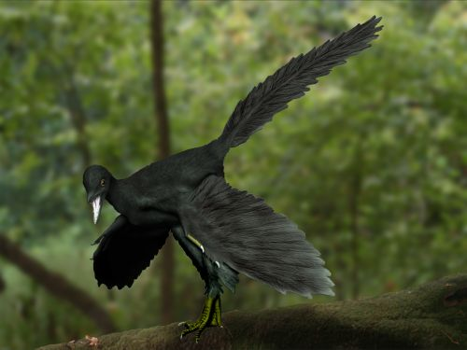

標本之間的關係是一個問題。很多後來發現的標本被命名為新的種。柏林標本被稱為古鳥（Archaeornis siemensii）；愛希施泰特標本就被稱為反曲侏鳥；慕尼黑標本就被稱為巴伐利亞始祖鳥；而索倫霍芬標本就被指為烏禾爾龍。

有研究指所有的標本都是屬於同一物種。[37]但是標本之間亦存在明顯的分別。就如慕尼黑、愛希施特、索倫霍芬及瑟馬普利斯標本就較倫敦、柏林及哈勒姆標本小或是更大型，有著不同的腳趾比例、更細長的鼻端、向前的牙齒排列及可能存在的胸骨。這些差別就像（或更大）現今不同種鳥類之間的差別。可是這些差別亦可以不同年齡作為解釋。

第一個羽毛標本與始祖鳥的飛羽不相同是事實。根據它的大小及比例，它可能是屬於一個未被發現的較小的獸腳類恐龍物種。由於這個羽毛是原有的模式種，因而引起了一些命名的混亂。

因此2007年有兩批研究者向國際動物命名法委員會提出建議，要求其同意指定倫敦標本為新的正模標本，或新模式標本[38]。這一建議在國際動物命名法委員會經過多年辯論後，2011年10月3日倫敦標本被指定為新模式標本[39]。

飛行
就如現今鳥類的翅膀，始祖鳥的飛羽是高度的不對稱，而尾巴羽毛是較為闊的。這顯示翅膀及尾巴是用來產生升力。但是始祖鳥究竟是純粹的滑翔或是能夠鼓翼而飛則是未可知的。在缺乏胸骨的情況下，可見始祖鳥並非強壯的飛行者，但飛行肌肉可能是連於厚及回力標狀的叉骨、板狀的鳥喙骨、或是軟骨質的胸板。而肩胛骨、鳥喙骨及肱骨之間關節窩的向旁側定位（並非現今鳥類背部起角的排列），可見始祖鳥並不能將翅膀提升至背後，而未能達至鼓翼上升的要求。因此，牠似乎並不能如現今鳥類般鼓翼飛行，但牠可能利用向下鼓翼滑翔的技巧。[13]

始祖鳥翅膀是相對的大，造成較低的失速空速及縮小了的轉彎半徑。短及圓的翅膀形狀會增加拖曳力，但卻會改良了始祖鳥在雜亂的環境下（如樹林及叢林）飛行，而相似的翅膀形狀可以在穿越樹林及叢林的鳥類，如烏鴉及雉雞中發現。腳部不對稱的飛羽（像小盜龍的）就彷彿是一對尾翼，可以幫助增加空中運動性。首個就尾翼作出研究指其結構形成總翼剖面的12%。雖然這些尾翼支撐飛行的能力的程度並不清楚，但這可以額外分別減少失速空速及轉彎半徑達6%及12%。[9]

於2004年，科學家就替始祖鳥的腦殼進行詳盡的X射線斷層成像分析，總結了牠的腦部比大部份恐龍都要明顯的大，顯示牠有著足夠的腦部大小進行飛行。整體腦部構造亦由斷層成像進行重組。重組顯示涉及視覺的區域佔接近腦部的三分一。其他的區域則是關於聽覺及肌肉控制。[14]頭顱骨成象亦發現內耳的結構。這個結構與現今鳥類的內耳結構較爬蟲類的更為相似。這些特徵綜合起來指始祖鳥有飛行所需的敏銳聽覺、平衡、空間感及調控能力。[15]

始祖鳥在討論有關鳥類起源及演化上仍然佔有重要的地位。一些科學家視牠為半攀樹動物，這是因鳥類是由樹上居住的動物演化而來的觀念（即奧塞內爾·查利斯·馬什（O.C. Marsh）所建議的「飛行是因樹木倒下演化而來」的假說）。其他科學家則視始祖鳥為在地上快跑的動物，是因認為鳥類是由奔跑演化成飛行（即賽繆爾·威利斯頓（Samuel Wendell Williston）建議的由陸地而上的假說）。仍有其他的建議始祖鳥可能是同時住在樹上及陸地上，就像現今的烏鴉，而這個建議是在形態學上最為受到支持的。綜合來說，始祖鳥是一種並非專門在陸地上奔跑或暫住的動物。考慮已知有關飛行的形態，始祖鳥被認為主要是利用翅膀來逃避捕獵者，如在淺水面上滑行到達安全的地方，或是由峭壁或樹梢俯衝至更遠的地方等。[10]

已知獸腳亞目有幾個血統獨立地演化成羽毛及飛行，而始祖鳥的祖先是否懂得飛行已經失去了重要性。由於始祖鳥似乎是屬於與今鳥亞綱沒有關係的鳥類血統，牠的飛行能力可能仍是討論的焦點，但卻並非就現今鳥類祖先所討論的項目。

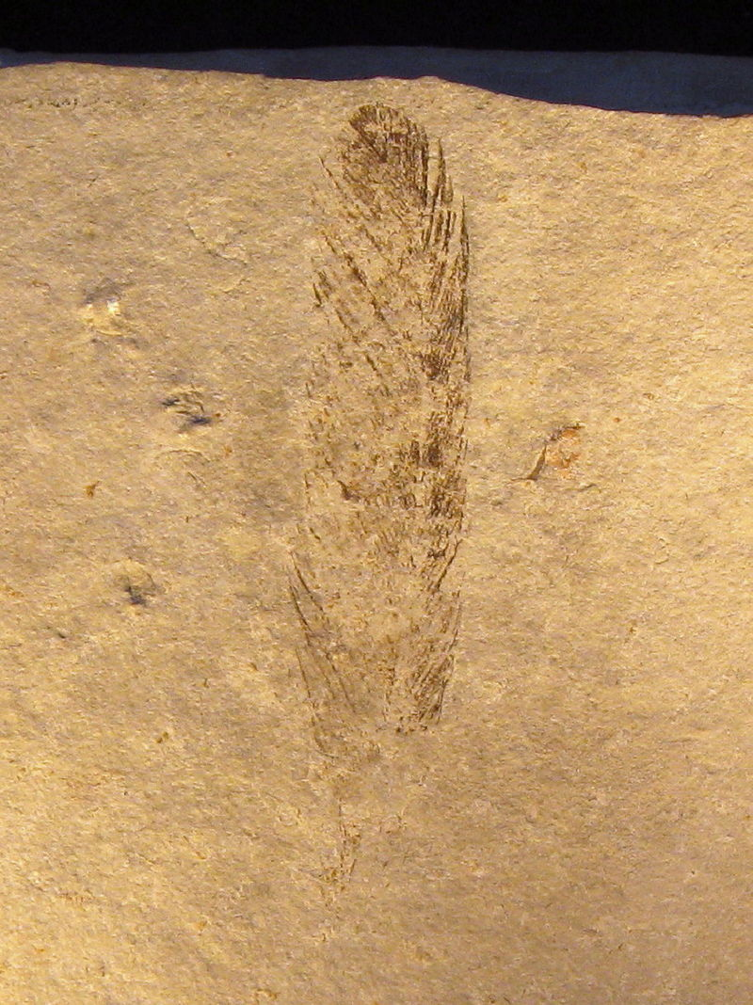
資料來源：
1
https://zh.wikipedia.org/wiki/%E5%A7%8B%E7%A5%96%E9%B8%9F
2
https://zh.wikipedia.org/wiki/%E5%A7%8B%E7%A5%96%E9%B3%A5%E7%A7%91

